Программное содержание:
1. Закреплять умения различать геометрические фигуры (круг, квадрат, треугольник)
2. Закреплять умение находить и показывать количество предметов: много, поровну, столько- сколько, столько же; больше- меньше
3. Закреплять умения различать и называть части суток: утро, день, вечер, ночь;
4. Упражнять детей в сравнении предметов по высоте и обозначении словами: высокий, низкий, ниже, уже
5 Развивать внимание, память.
6. Обогащать словарный запас.
7. Воспитывать отзывчивость, внимательность.
Материал: демонстрационный - игрушка белочка, корзиночка, иллюстрации с изображением частей суток (утро, день, вечер, ночь), наборное полотно,
раздаточный - геометрические фигуры (квадрат, круг, треугольник) я; орехи (3 штуки), грибочки (3 штуки), деревья разной высоты, две свободные полоски
Фонограмма «Паровозик из Ромашково»

Ход занятия.
Ребята, сегодня я в группе увидела вот такое письмо, а от кого оно узнаем, как отгадаем загадку:
Хожу в пушистой шубке,
Живу в густом лесу,
В дупле на старом дубе
Орешки я грызу.
- Правильно, это – белочка!
Белочка пишет, что в лесу есть «Лесная школа для зверят», где она узнаёт что-то новое и интересное.
Но в этой школе очень сложные задания, с которыми она не может справиться, и попросила нас помочь.
- Ну что, ребята, поможем белочке справиться с заданиями?
-Где живёт белочка? (в лесу)
Предлагаю отправится в лес на паровозике.
Воспитатель показывает «волшебный мешок», и каждый из детей сам выбирает себе билет, опуская руку в «волшебный мешок»
Вот наш паровозик («веселый паровозик» — это стульчики, поставленные друг за другом, и на каждой спинке стула закреплена геометрическая фигура круг, квадрат, треугольник – разного цвета, который совпадает с билетом), вы должны каждый найти свое место.
ФОНОГРАММА «ПАРОВОЗИК ИЗ РОМАШКОВО»
- Первое задание. Приехали в лес, а в лесу растут деревья разной высоты, давайте поможем белочке сравнить деревья.
Ребята, как правильно сравнить предметы по высоте? (поставить на ровную поверхность) Подходят к столам.(работа стоя)
Дети ставят деревья к краю стола, и делают вывод, что желтое дерево- высокое, а зеленое – низкое. Желтое дерево выше зеленого. Зеленое дерево-ниже желтого
Второе задание
Работа за столами: (сопоставление пар, сравнение количества предметов)
В: Ребята, чем питается белочка? (орехи и грибы)
Вот белочка собрала себе и орешки, и грибы, просит нас ей помочь узнать, чего у нее больше, а чего меньше?
Можем ли мы сразу сказать, чего больше, чего меньше? (нет)
Что нужно сделать? (составить пары)
На верхнюю полоску положите все орешки. Посчитаем, сколько желудей? (3)
На нижнюю полоску разложите грибы. Посчитаем, сколько грибов? (2)
Орехов больше, а грибов меньше.
Как сделать, чтобы предметов стало поровну? (добавить 1 гриб или убрать 1 орех)
Что можно сказать о количестве предметов? (их поровну, одинаковое количество, грибов столько же, сколько орехов
А теперь немного отдохнём.
ФИЗМИНУТКА
Руки ставим мы вразлет: (Руки в стороны.)
Появился самолет. (Полетели как самолеты.)
Мах крылом туда-сюда, (Наклоны влево-вправо.)
Делай «раз» и делай «два». (Повороты влево-вправо.)
Руки в стороны держите, (Руки в стороны.)
Друг на друга посмотрите. (Повороты влево-вправо.)
Опустили руки вниз, (Опустили руки.)
И на место все садись! (Сели на места.)
Будем дальше белочке помогать.
В: ой! Ребята, белочка говорит, что ей домой пора возвращаться, а то скоро ночь наступит, ей спать пора. Да что ты, белочка, ещё до ночи долго. Сейчас дети тебя научат определять части суток.
На столе лежат картинки.
Посмотрите на первую картинку:
1. Солнышко просыпается, петушок пропел, всех деток разбудил, а детки встают, зубки чистят, делают зарядку и в садик с мамой идут. Когда это бывает? (Утром)
2. А на этой картинке солнышко давно уже проснулось, улыбается. Детки играют, гуляют, обедают. Когда это бывает? (Днём)
3. А вот на этой картинке солнышко устало, засыпает. И за детками мамы, папы приходят, и вы идёте домой. (Вечером)
4. А на этой картинке уже все спят, солнышка не видно, мама читает дочке сказку И дети ложатся в свои кроватки и закрывают глазки. (Ночью) А ночью что вы делаете? После ночи что наступает?
Подведение итогов.
-Спасибо вам, ребята, вы помогли белочке.
Белочка приготовила вам подарки – это вкусные орешки.
Давайте скажем ей: «До свидания!»
А нам пора возвращаться в детский сад, паровозик ждет нас.
Быстрее занимайте свои места.
Дети заняли свои места в «веселом паровозике».

Муниципальное бюджетное дошкольное образовательное учреждение
«Детский сад №45- общеразвивающего вида»

Конспект итогового занятия по ФЭМП
вторая младшая группа
«Поможем белочке»

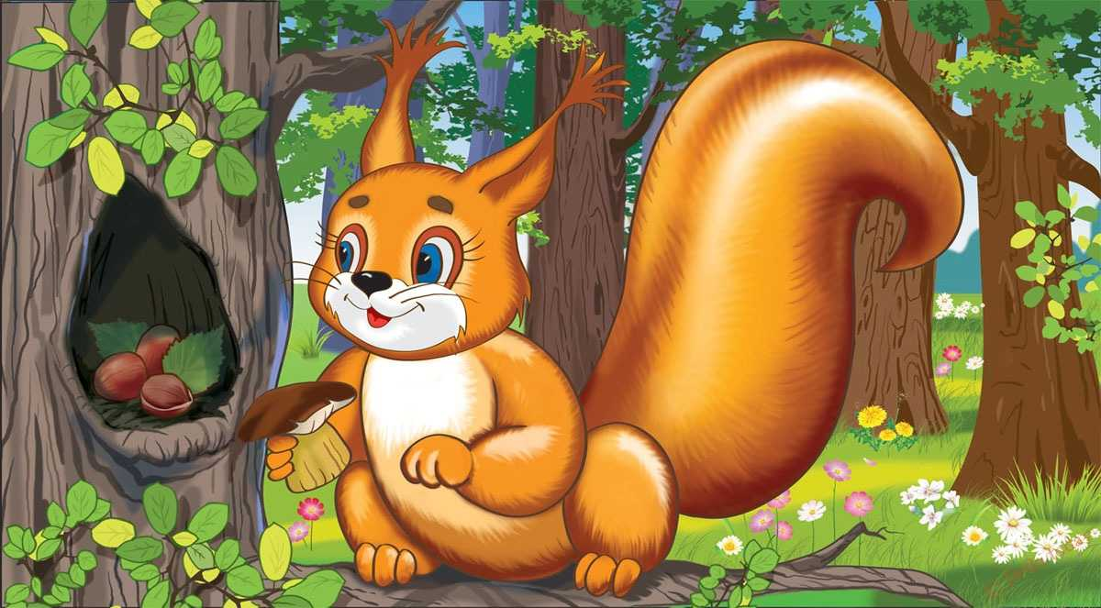

Воспитатель:
Горлачёва Ольга Владимировна
Дата проведения 24 мая 2023г

Петропавловск-Камчатский

Май 2023

